

《Java经典编程300例》

光盘内容框架
本书附带光盘内容包括本书源程序、视频等。完整光盘内容框架如图1所示。
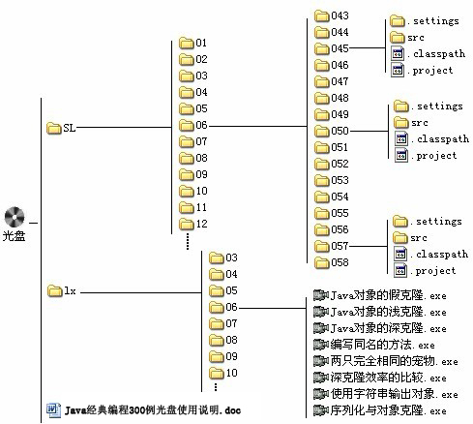
图1 光盘内容框架图

如何使用本书源程序

1．开发及运行环境
本书源程序都是在Windows7下开发的，程序测试环境为Windows Server 2003。用户需要在Windows7或Windows Server 2003下正确配置程序所需的运行环境后，才可以使用本书中的源程序。软件开发平台如下：
- 操作系统：Windows Server 2003或Windows7；
- 数据库：SQL Server 2005、MySQL5.1、Oracle 11g；
- 分辨率：最佳效果1024×768。
- 开发环境：JDK6.0。

2．源程序使用方法
（1）使用本书中源程序时，请将源程序文件夹下的所有文件拷贝到计算机硬盘上，并去掉所有文件的只读属性，切换工作空间把工作空间指定到程序目录上。
（2）在系统上安装JAVA SE 6.0 、MyEclipse和需要的数据库。
（3）本书部分实例分别用到MySQL5.1、SQL Server 2005、Oracle11g数据库。如何使用书中的数据库文件请参见“如何使用本书数据库”。

3．运行与发布程序
（1）将光盘程序光盘\SL文件夹里存放的是项目文件，将项目文件夹拷贝到MyEclipse的工作空间中。
（2）启动MyEclipse。
（3）选择“文件”/“导入”菜单项，展开“常规”节点，选择“现有项目到工作空间中”子节点，如图2所示。
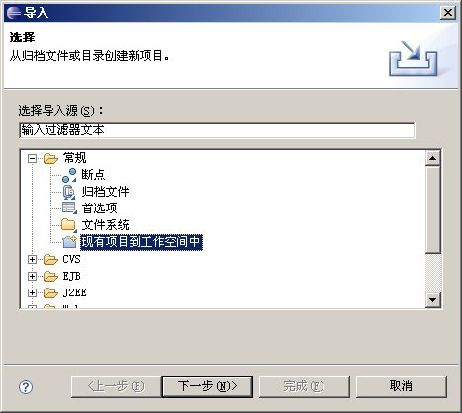
图2 “导入”窗口
（4）单击【下一步】按钮，单击【浏览】按钮，选择项目文件夹如“sl”，然后勾选“将项目复制到工作空间中”复选框，如图3所示。
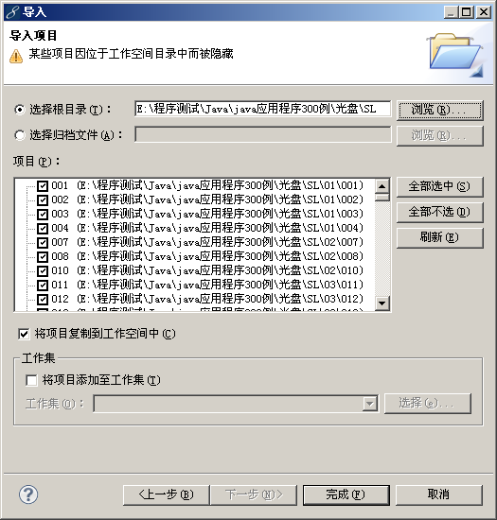
图3 “导入”窗口
（5）单击【完成】按钮。
（6）在项目上单击鼠标右键，依次选择“新建”/“文件夹”命令，新建一个“lib”文件夹，然后，将项目需要的jar包拷到该文件夹中。在该文件上单击鼠标右键，选择“构建路径”/“添加至构建路径”命令。
（7）在导入工程的src文件中，找到可执行的主类，在该类上单击鼠标右键，选择“运行方式”/“Java应用程序”项，如图4所示，完成程序配置。
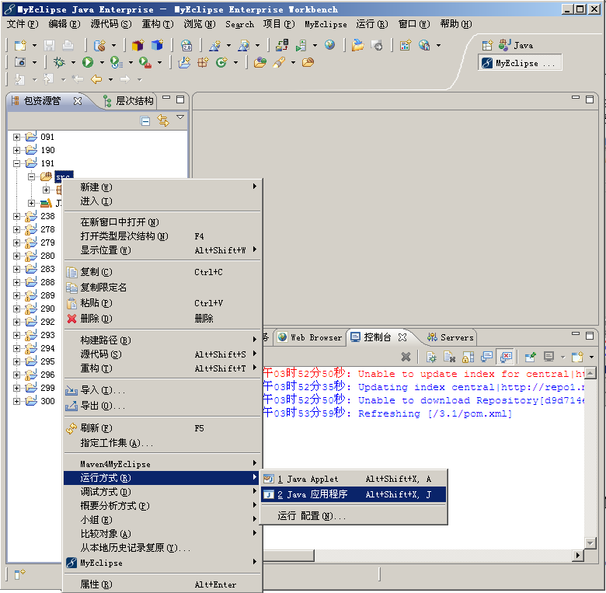
图4 选择菜单项

如何使用本书数据库

1、还原MySQL数据库
（1）启动mysql/MySQL Adminiatrator，打开登录界面，如图5所示。
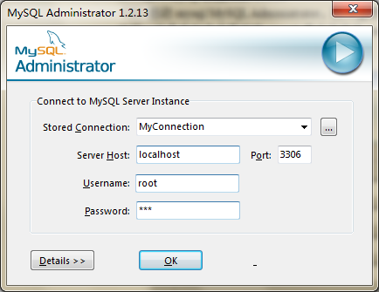
图5 登录界面
（2）单击图5中的“OK”按钮，进入主界面，选择“Restore”选项，如图6所示。
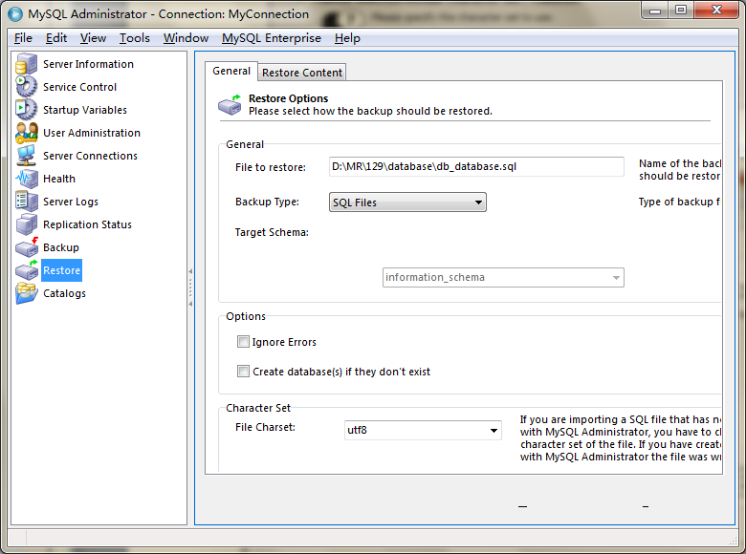
图6 主界面
（3）单击“Open Backup File”按钮，选择光盘中提供的mysql数据库的脚本文件（假设已经将光盘的MR文件夹复制到D：盘）。在File Charset列表中选择utf8。
（4）选择完后，单击“Start Restore”按钮，完成mysql脚本文件导入操作。

说明：这里我们在安装时将mysql用户名设为root；密码设置为111；编码选择UTF8（如图7所示）。
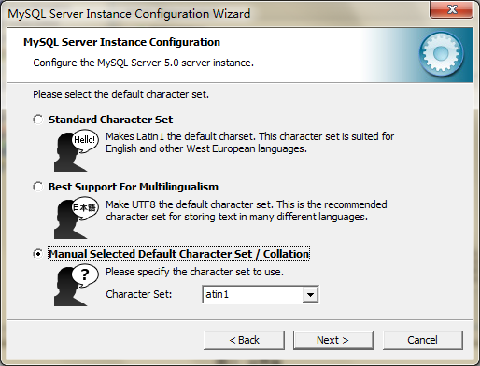
图7 将数据库编码设为utf8

2、附加SQL Server 2005数据库
下面以“db_database17”为例，讲解附加SQL Server 2005数据库的方法。
（1）将光盘\SL\17\database\SQL Server 2005文件夹中的db_database17.mdf和db_database17_log.ldf 文件复制到SQL Server 2005安装路径下的MSSQL.1\MSSQL\Data目录下。
（2）选择“开始”/“程序”/Microsoft SQL Server 2005/SQL Server Management Studio命令，进入到“连接到服务器”界面，如图8所示。
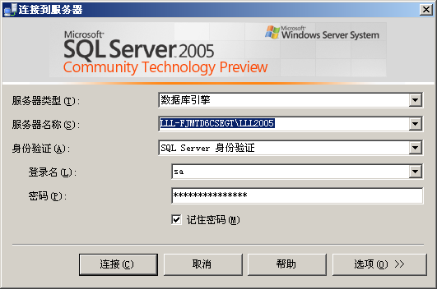
图8 连接到服务器
（3）在“服务器名称”下拉列表中选择SQL Server 2005服务器名称，然后单击“连接”按钮。
：其中“LLL-FJMTD6CSEGT\LLL2005”为本机SQL Server2005 服务器名称。
（4）在“对象资源管理器”中右击“数据库”节点，在弹出的快捷菜单中选择“附加”命令，弹出“附加数据库”对话框，如图9所示。
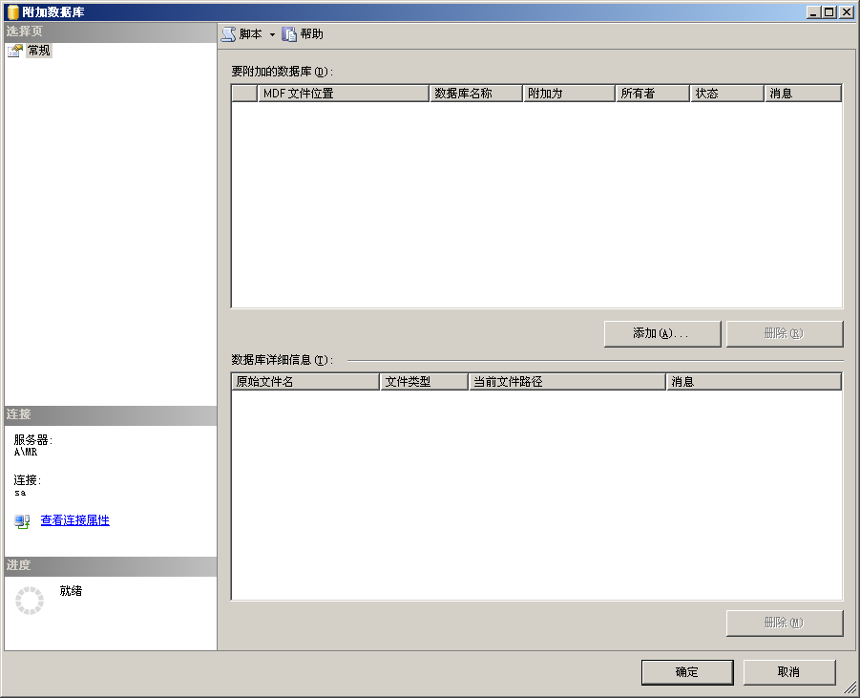
图9 附加数据库
（5）单击“添加”按钮，在弹出的“定位数据库文件”对话框中选择数据库文件路径，如图10所示。
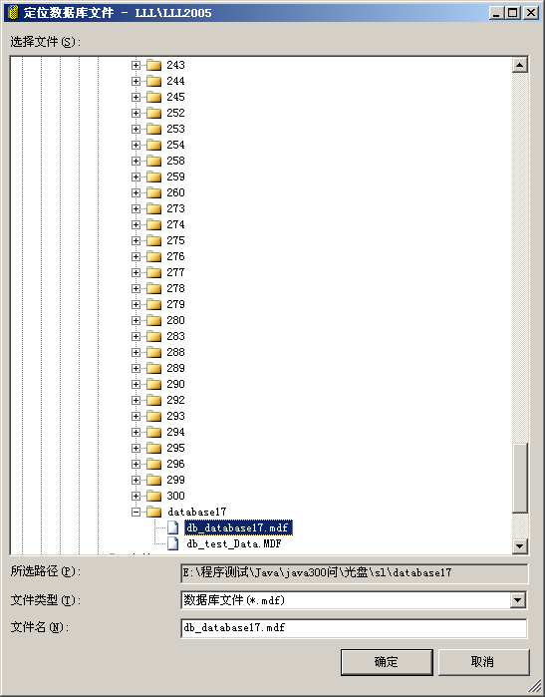
图10 定位数据库文件
（6）依次单击“确定”按钮，完成数据库附加操作。

3、修改服务器名称
打开Eclipse开发工具，找到相关连接数据库的操作类，根据使用的数据库不同修改数据库的驱动类字符串和连接URL，如果使用本机数据库则需要修改URL链接字符串为localhost，例如将图中的URL修改为本机数据库的连接URL，应为：jdbc:sqlserver://localhost:1433;DatabaseName=db_DrinkeryManage1或者使用jdbc:sqlserver:// LLL-FJMTD6CSEGT\\LLL2005;DatabaseName=db_DrinkeryManage1（此URL连接为SqlServer2005数据库的连接），如图11所示。
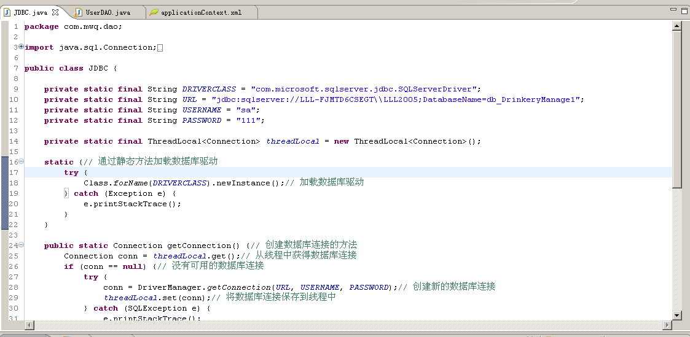
图11 修改服务器名称

4、导入Orcale数据库
在导入Oracle数据库时，请参见以下步骤：
（1）请确定数据库已经成功启动；
（2）请确认要导入的数据库用户已经存在，如果不存在，请先创建。
（3）Orcale数据库的dmp文件拷贝到C盘的根目录下；
（4）依次单击“开始”→“运行”，在弹出的窗口文本框中输入“cmd”命令，然后单击“确定”按钮，打开DOS命令窗口；
（5）使用imp命令导入dmp文件，在DOS命令窗口输入如下代码，然后单击回车键，即可成功导入Oracle数据库了。
imp PERSONNEL_MANAGE/MWQ@DBSQL file=C:\personnel_manage.dmp fromuser=PERSONNEL_MANAGE ignore=y commit=y grants=y;
说明：第一个“PERSONNEL_MANAGE”为登录数据库的用户名，第二个“MWQ”为登录数据库的密码，“DBSQL”为欲登录的数据库名称。

声明：
尽管我们已经花费了巨大的精力，但是在个别字句上，可能仍存在错漏字、不统一的现象，但是不会影响到学习。有关本书的技术，我们诚挚地欢迎读者朋友和我们一起交流。
==================================================================
感谢读者朋友对明日科技的支持，如果您对图书中的讲解及光盘源码有任何问题，可以直接登录http://www.mingribook.com上的论坛进行发贴，把您的问题详细的说明一下，我们的技术人员会在那里给您回复！如果您对编程词典软件感兴趣，请登录http://www.mrbccd.com详细查看，可直接与在线客服交流。

